МАЛЕНЬКОЕ ЧЕРНОЕ ПЛАТЬЕ
У каждой современной девушки в гардеробе есть, завещанное самой Коко Шанель, маленькое черное платье. Но как его подать, чтобы продать?
Если запросить в Google «маленькое черное платье», увидим множество фото прекрасных женщин в нем. Выгодно выделяются иконы стиля своих времен – Одри Хепбёрн и Мерлин Монро.
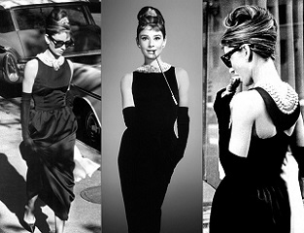
Именно после образа Одри в культовом фильме «Завтрак у Тиффани», каждая модница 60-х прикупила себе подобное платье. Платье было бренда Givenchy, их было пошито всего три. Надо сказать, что сейчас мы бы назвали актрису амбассадором бренда. Дополнили образ жемчужным ожерельем, заложенными волосами с блестящим украшением и длинными черными перчатками. Восхитительная картина! Даже сейчас она остается актуальной и продает саму идею черного платья-футляра длины макси. Пример Хепбёрн демонстрирует, как важно подать вещь в полном образе и с харизмой.
Вернемся в современность. Как продать бренду непосредственно своё маленькое черное платье? Будет ли оно эффектным на обычном манекене? Мы уверены, что нет!
А какой должна быть модель для отменной рекламы? Она должна обладать харизмой, уметь позировать и подавать платье. Позы могут быть разные, преимущественно стоя, но главное, модель должна показать все прелести платья, со всех сторон. Чтобы женщина-покупатель глянула и твердо решила: «ХОЧУ!». Модель может быть любого цветотипа, а её фигура будет зависеть от фасона платья.
Сильная сторона маленького черного платье – оно идет абсолютно всем! Такой вывод мы можем сделать, наблюдая за селебрити. Каждая знаменитость, хотя бы раз появлялась на публике в подобном образе, и это всегда было удачно.

